Консультация для родителей
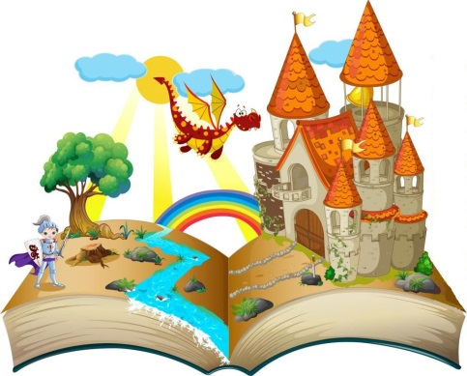
«Воспитание сказкой»

Случайная встреча с хорошей книгой
может навсегда изменить судьбу человека.
Прево Эжен-Марсель

Книга – это отличный помощник по жизни, лучший друг человека. В ней мы можем найти много умных мыслей, полезной и интересной информации на различные темы. Не малую роль играет книга в воспитании подрастающего поколения. Она не только учит, развивает и воспитывает ребенка, но и пробуждает в маленьком человеке самые разнообразные творческие начала, помогает детской фантазии обрести богатую образность и внутренний смысл.
Сказки, всегда были самым эффективным средством общения с детьми. Они передавались и передаются из поколения в поколение, на протяжении веков находят отражение в культурах разных народов. Со сказкой человек знакомится в самом начале жизненного пути, сопутствует на протяжении дошкольного возраста и сохраняется навсегда. Благодаря сказке малыш учится правильно произносить звуки, выполнять простые задания, развивается интеллектуально. Слушая сказки, дети познают окружающий мир и учатся у нее опыту жизни. Через сказку малыш познает свое место в этом мире, получает первые представления о добре и зле, дружбе и предательстве, отваге и трусости. Именно сказки в доступной форме объясняют малышу, что такое хорошо и плохо, закладывают моральные и социальные ценности. Фундамент правильного поведения в обществе, умение общения закладывается у малыша с самого раннего возраста при чтении. Возрастными особенностями большинства дошколят является неумение общаться со сверстниками, нежелание делиться игрушками, помогать в трудной ситуации другу, предрасположенность к агрессии. Малыши еще не умеют сопереживать, поддерживать друг друга. Ведь именно в дошкольном возрасте формируются нравственные качества человека. Задача взрослых воспитывать ребенка так, чтобы он не стал равнодушным к окружающему его миру.
Психологи рекомендуют сказку, как особый инструмент работы с детьми. Использовать сказку в развивающих, воспитательных, обучающих целях могут не только профессиональные воспитатели в детском саду, но и сами родители.
С помощью сказки вы сможете воспитать:
- Волю — сложное и многогранное качество личности.
- Веру в себя — умение противостоять неудачам.
- Смелость — самообладание, бесстрашие, умение вести себя достойно в критических ситуациях.
- Трудолюбие — нежелание сидеть без дела, стремление к полезному труду.
- Настойчивость — терпение и выдержку при достижении цели.
- Обязательность — умение держать слово.
- Оптимизм — веру в успех, увлеченность, душевный подъем.
- Целеустремленность — умение определять цель и настойчиво добиваться ее достижения.
- Доброту и честность.
С помощью сказки вы, родители, сможете развить у ребенка:
- умение слушать;
- умение познавать;
- умение сравнивать, сопоставлять;
- умение мыслить словами;
- связную речь;
- интерес к учебе;
- мышление; внимание;
- память;
- воображение;
- мимику лица и жесты;
- эстетические чувства;
- чувство юмора.
Сказка – это инструмент ненавязчивого обучения. С помощью сказок взрослые могут объяснить малышу все прописные истины в легкой и доступной форме. Дети мыслят образами, поэтому им легче представить ситуацию на примере героев произведений. Сказка дает возможность поучаствовать в сюжете, домыслить его, разыграть в лицах и т. д. Сказка – это инструмент для исправления беспокоящей дошкольника ситуации, с ее помощью можно корректировать модель его поведения.
Роль сказки в развитии и воспитании детей очень важна, без нее детство будет неполноценным. А добрые и злые, щедрые и скупые, хитрые и честные персонажи произведений всегда должны быть рядом с малышом. Такие разные герои дают ему опору в жизни, учат отличать плохое от хорошего, развивают воображение и интеллект.

